100.000 Umdrehungen und mehr
Neue Variante des Servoverstärkers ACOPOS P3 bringt Spindeln auf Hochtouren
Der Servoverstärker ACOPOS P3 von B&R ist nun auch in einer speziellen Variante ohne Beschränkung der Ausgangsfrequenz verfügbar. So werden in vielen Anwendungen Motordrehzahlen möglich, die 100.000 Umdrehungen in der Minute überschreiten. Besonders für Maschinen mit sehr schnell rotierenden Achsen, zum Beispiel Spindeln von CNC-Fräsen, eignet sich der ACOPOS P3 in dieser Variante optimal.

Die neue Variante kann somit für anspruchsvolle Anwendungen im Werkzeugmaschinenbau, in der Stein- und Glasbearbeitung oder in der Holzbearbeitung eingesetzt werden. Die herausragende Regelgüte und die extrem niedrige Zykluszeit des ACOPOS P3 stehen damit nun auch für Hochgeschwindigkeitsanwendungen zur Verfügung. Maschinen arbeiten noch präziser und zuverlässiger.
Spindelmotoren mit Hochgeschwindigkeit
Bei der Standardvariante des ACOPOS P3 wird die elektrische Ausgangsfrequenz des Gerätes überwacht. Überschreitet die Ausgangsfrequenz den Grenzwert von 598 Hz ununterbrochen für mehr als eine halbe Sekunde, wird die Bewegung gestoppt und ein Fehler ausgelöst. Bei der neuen Variante des Servoverstärkers wird die elektrische Ausgangsfrequenz des Gerätes nicht überwacht. Damit unterliegt es den Dual-Use-Exportbeschränkungen gemäß der Verordnung (EG) Nr. 428/2009 der Europäischen Gemeinschaft.
Minimale Geräuschkulisse
ACOPOS-P3-Servoverstärker sind für Spindelmotoroperationen aller Art geeignet. Mit der neuen Variante bietet B&R nun eine komplette Hard- und Softwarelösung für CNC-Maschinen und Roboterarme an, bei denen hochdrehende synchrone permanentmagneterregte Spindelmotoren eingesetzt werden.
Die Motoren können im offenen Regelkreis und im vollständig geschlossenen Regelkreis mit einer Zykluszeit von 50 µs gesteuert werden. Die fortschrittliche Regelkreisfunktion von B&R sorgt dafür, dass die Motorabwärme sowie Geräusche auf ein Minimum reduziert werden.

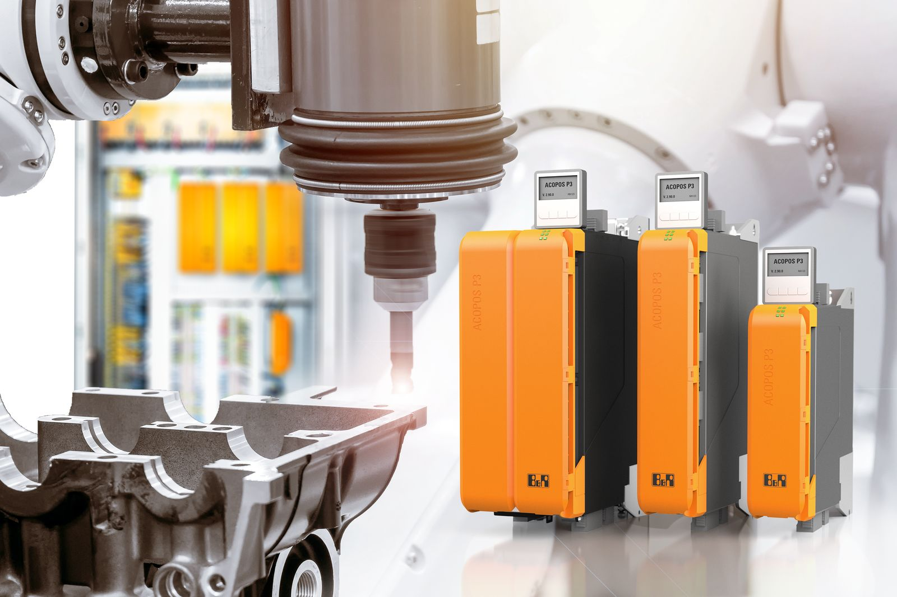
Die neue Variante des Servoverstärkers ACOPOS P3 eignet sich besonders für Maschinen mit sehr schnell rotierenden Achsen.

Über B&R
B&R, eine Division des ABB-Konzerns, ist ein weltweit führendes Unternehmen der industriellen Automatisierung mit Hauptsitz in Österreich. Als Branchenführer kombiniert B&R modernste Technologien mit fortschrittlichem Engineering. B&R bietet Kunden aus den unterschiedlichsten Branchen perfekte Gesamtlösungen in den Bereichen Maschinen- und Fabrikautomatisierung, Antriebs- und Steuerungstechnik, Visualisierung und integrierte Sicherheitstechnik. Lösungen für die Kommunikation im Industrial IoT - allen voran OPC UA, POWERLINK und der offene Standard openSAFETY - runden das Leistungsportfolio von B&R ab. Die Software-Entwicklungsumgebung Automation Studio ist wegweisend für zukunftsorientiertes Engineering. Mit innovativen Lösungen setzt B&R neue Standards in der Automatisierungswelt, hilft Prozesse zu vereinfachen und übertrifft Kundenerwartungen.
Weitere Informationen finden Sie unter www.br-automation.com

